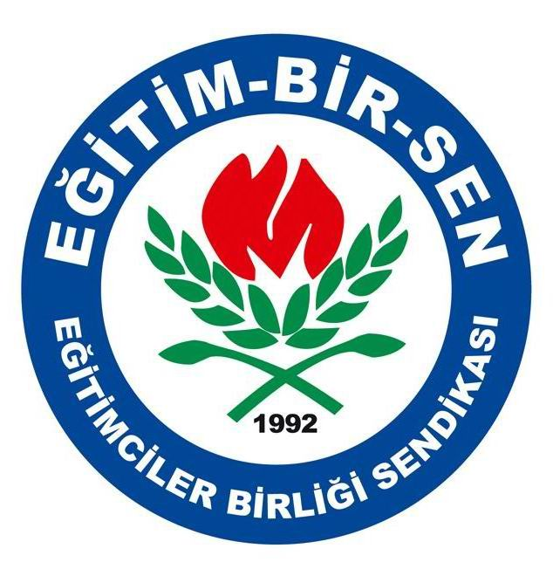
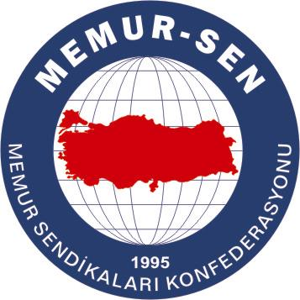
EĞİTİMCİLER BİRLİĞİ SENDİKASI

MEMUR-SEN KONFEDERASYONU
EĞİTİM-BİR-SEN GENEL MERKEZİ
BASIN AÇIKLAMASI

EK DERSLERLE İLGİLİ GİRİŞİMLERİMİZ SONUÇ VERİYOR

04/05/2007

Eğitim çalışanlarının ek ders ücretleri konusunda yaşadığı mağduriyetleri giderme konusundaki ısrarcı girişimlerimiz sonuç vermeye başladı. Genel Başkanımız Ahmet GÜNDOĞDU ve Milli Eğitim Bakanı Hüseyin ÇELİK arasında gerçekleşen son görüşmede, milli ve mahalli bayram törenleri günlerinde öğretmenlerin ek ders ücretlerinde yapılan kesinti yapılmaması ve sevk alınan günlere ait ders saatlerinin tamamının ek ders ücretinden kesilmemesi için gerekli düzenlemelerin yapılması yönünde düzenleme yapılacağı, Genel Başkanımıza Milli Eğitim Bakanı tarafından bizzat iletilmiştir.
Milli Eğitim Bakanı tarafından Genel Başkanımız şahsında eğitim çalışanlarına verilen bu söz doğrultusunda; bayram törenlerinin gerçekleştirildiği günlerde öğretmenlerin ek ders ücretlerinden herhangi bir kesinti yapılmayacağı gibi sevkli olunan günlere ait ders saatlerinin bütünün ek ders ücretinden kesilmesi uygulaması da sona ermiş olacaktır.
Eğitim çalışanlarının ek ders ücretleriyle ilgili mağduriyetlerinin sona erdirilmesi konusundaki kararlılığımız, taleplerimizin tümü karşılanıncaya kadar devam edecektir.

